工 作 日 报 表

日期 | 汇报人 | 陈展卓 | 部门 | 技术部
2026-06-17 | 岗位 | UE
工作完  成情况 | 1.增加武器界面的选择和取消逻辑，现在可以点击左上角按钮选择需要的武器到武器背包，点击武器背包的武器可以取消选择  2.制作了武器详细界面，在点击图片时会弹出这个界面，然后点击周围空白页面会关闭当前详细界面  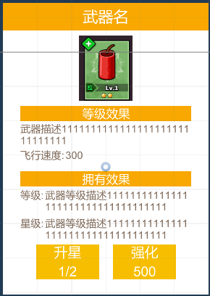  3.增加了5钟武器的2d贴图，去掉背景并重新命名  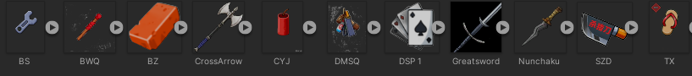  4.改回敌人头顶血条显示，改回了武器开局显示  5.修改了之前伤害飘字合并的逻辑，现在每次伤害都会弹窗，而不会去合并
遇到问题 | 1.游戏开始时，可能会出现地图不加载的问题，原因是  Hotfix.csproj 每次 build 都会把所有 .te 表复制到 Assets/StreamingAssets/resource，而且 SkipUnchangedFiles=false 后面还 Touch，所以即使内容没变，也会强制更新时间戳。Unity 在 Play 时看到 Assets 目录变化，就会刷新资源并退出当前 Play/恢复 backup scene  将之前改动的Hotfix.csproj中的override。。=true去掉即可
分析总结 | 1.当出现ui的点击穿透到下一层时，可以检查一下当前打开的ui是否是复用了ui预制体，被复用的预制体需要关闭根组件的canvas和raycaster，不然会出现层级混乱，只需要在最最外面的ui根层设置canvas和raycaster即可。
明天计划 | 1.继续做武器的info界面，接入数据表格，并将武器初始化到战斗界面中  2.修改ue的3d俯视角项目。

备注：1、请于每日下班前提交，如遇紧急或外出情况需次日补交。

